Приложение 20
Основная часть проекта межевания территории для размещения объекта капитального строительства, расположенного на территориях двух муниципальных
образования Ханты-Мансийского автономного округа – Югры, «Обустройство Ватинского месторождения нефти. Кусты скважин № 286, 283»
Землепользователь: ОАО «Славнефть-Мегионнефтегаз»
к приказу Департамента строительства
Ханты-Мансийского
автономного округа – Югры
от 8 ноября 2018 года № 23-нп

Чертежи межевания территории

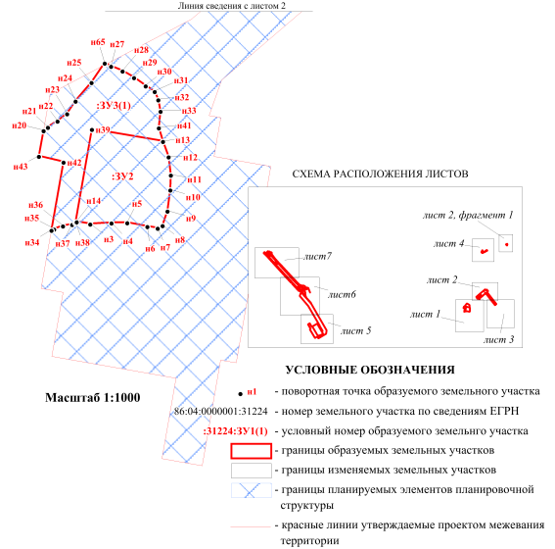

Основная часть проекта межевания территории для размещения объекта капитального строительства, расположенного на территориях двух муниципальных образования Ханты-Мансийского автономного округа – Югры, «Обустройство Ватинского месторождения нефти. Кусты скважин № 286, 283»
Землепользователь: ОАО «Славнефть-Мегионнефтегаз»

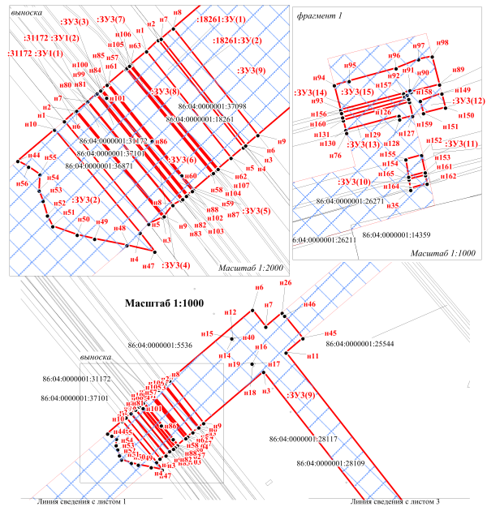

Основная часть проекта межевания территории для размещения объекта капитального строительства, расположенного на территориях двух муниципальных
образования Ханты-Мансийского автономного округа – Югры, «Обустройство Ватинского месторождения нефти. Кусты скважин № 286, 283»
Землепользователь: ОАО «Славнефть-Мегионнефтегаз»

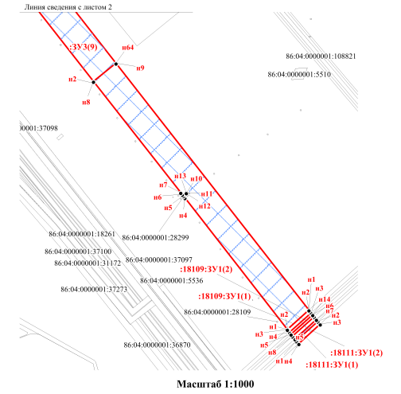

Основная часть проекта межевания территории для размещения объекта капитального строительства, расположенного на территориях двух муниципальных образования Ханты-Мансийского автономного округа – Югры, «Обустройство Ватинского месторождения нефти. Кусты скважин № 286, 283»
Землепользователь: ОАО «Славнефть-Мегионнефтегаз»

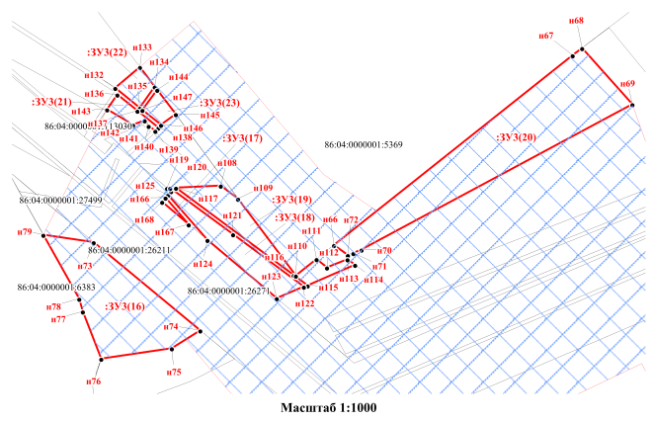

Основная часть проекта межевания территории для размещения объекта капитального строительства, расположенного на территориях двух муниципальных
образования Ханты-Мансийского автономного округа – Югры, «Обустройство Ватинского месторождения нефти. Кусты скважин № 286, 283»
Землепользователь: ОАО «Славнефть-Мегионнефтегаз»

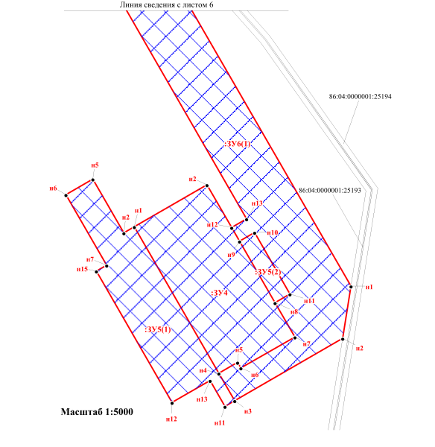

Основная часть проекта межевания территории для размещения объекта капитального строительства, расположенного на территориях двух муниципальных образования Ханты-Мансийского автономного округа – Югры, «Обустройство Ватинского месторождения нефти. Кусты скважин № 286, 283»
Землепользователь: ОАО «Славнефть-Мегионнефтегаз»

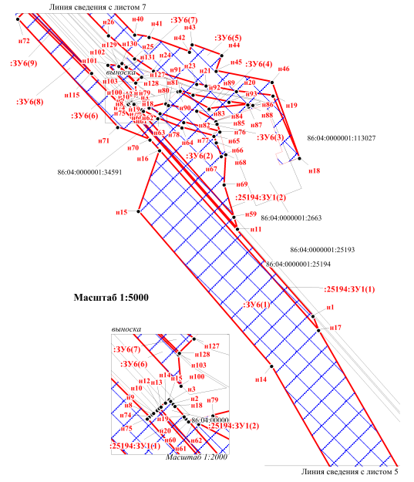

Основная часть проекта межевания территории для размещения объекта капитального строительства, расположенного на территориях двух муниципальных образования Ханты-Мансийского автономного округа – Югры, «Обустройство Ватинского месторождения нефти. Кусты скважин № 286, 283»
Землепользователь: ОАО «Славнефть-Мегионнефтегаз»

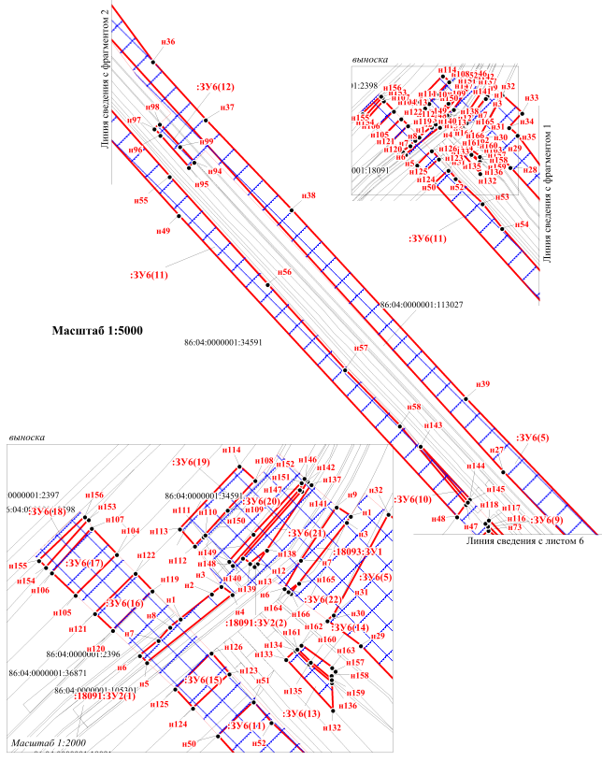

Каталог координат
характерных точек границ образуемых земельных участков

Номер точки | Х | У
Каталог координат поворотных точек земельного участка :18261:ЗУ1
н1 | 963739.85 | 4390650.20
н2 | 963747.13 | 4390657.84
н3 | 963677.39 | 4390713.00
н4 | 963677.11 | 4390713.25
н5 | 963670.27 | 4390705.27
н6 | 963678.40 | 4390714.77
н7 | 963747.98 | 4390659.72
н8 | 963754.76 | 4390667.69
н9 | 963685.17 | 4390722.71
Каталог координат поворотных точек земельного участка :25194:ЗУ1
н1 | 963512.42 | 4386098.42
н17 | 963488.12 | 4386107.90
н16 | 963796.48 | 4385835.12
н70 | 963814.95 | 4385818.79
н75 | 963867.57 | 4385772.24
н74 | 963868.75 | 4385773.62
н8 | 963870.53 | 4385775.61
н9 | 963871.45 | 4385776.64
н10 | 963873.47 | 4385779.05
н11 | 963661.92 | 4385968.83
н12 | 963874.77 | 4385780.54
н13 | 963875.87 | 4385781.72
н14 | 963878.54 | 4385784.78
н15 | 963880.82 | 4385787.26
н3 | 963879.65 | 4385788.28
н2 | 963877.69 | 4385790.02
н18 | 963876.21 | 4385791.29
н19 | 963869.10 | 4385797.59
н20 | 963867.75 | 4385798.80
н60 | 963865.71 | 4385800.60
н59 | 963682.51 | 4385962.64
Каталог координат поворотных точек земельного участка :ЗУ1
н1 | 963066.19 | 4391431.29
н2 | 963034.86 | 4391396.37
н3 | 963034.05 | 4391395.45
н4 | 963253.04 | 4391224.98
н5 | 963256.14 | 4391222.42
н6 | 963258.54 | 4391220.81
н7 | 963261.61 | 4391218.25
н8 | 963446.15 | 4391073.04
н9 | 963476.40 | 4391110.38
н10 | 963262.18 | 4391228.93
н11 | 963260.47 | 4391230.07
н12 | 963259.30 | 4391228.40
н13 | 963261.01 | 4391227.27
н14 | 963058.31 | 4391437.49
н15 | 963058.30 | 4391437.49
н16 | 963026.14 | 4391401.63
Каталог координат поворотных точек земельного участка :ЗУ2
н38 | 963277.35 | 4390271.81
н39 | 963403.11 | 4390293.99
н13 | 963386.70 | 4390389.88
н12 | 963365.84 | 4390397.64
н11 | 963341.35 | 4390400.53
н10 | 963321.32 | 4390399.86
н9 | 963292.95 | 4390396.11
н8 | 963273.22 | 4390389.49
н7 | 963269.73 | 4390382.83
н6 | 963272.13 | 4390368.82
н5 | 963276.99 | 4390341.81
н4 | 963276.73 | 4390320.42
н3 | 963275.26 | 4390291.80
н14 | 963278.30 | 4390273.50
Каталог координат поворотных точек земельного участка :31172:ЗУ1
н1 | 963694.21 | 4390596.69
н2 | 963700.60 | 4390603.87
н3 | 963631.63 | 4390660.87
н5 | 963627.20 | 4390651.67
н6 | 963701.04 | 4390604.71
н7 | 963706.92 | 4390611.62
н8 | 963639.44 | 4390667.20
н9 | 963632.25 | 4390661.66
Каталог координат поворотных точек земельного участка :ЗУ3
н64 | 963476.40 | 4391110.38
н2 | 963446.15 | 4391073.04
н3 | 963768.80 | 4390820.59
н9 | 963685.17 | 4390722.71
н8 | 963754.76 | 4390667.69
н6 | 963869.80 | 4390802.54
н7 | 963842.19 | 4390824.13
н26 | 963864.98 | 4390850.80
н46 | 963860.10 | 4390854.66
н45 | 963823.50 | 4390884.61
н11 | 963800.05 | 4390857.12
н12 | 963824.69 | 4390770.31
н40 | 963823.08 | 4390771.58
н14 | 963821.81 | 4390770.03
н15 | 963823.39 | 4390768.77
н16 | 963783.52 | 4390803.25
н17 | 963781.94 | 4390804.51
н18 | 963780.65 | 4390802.96
н19 | 963782.23 | 4390801.69
н20 | 963401.29 | 4390228.62
н21 | 963405.88 | 4390234.56
н22 | 963414.17 | 4390247.52
н23 | 963424.17 | 4390260.43
н24 | 963441.10 | 4390271.98
н25 | 963466.09 | 4390293.44
н65 | 963492.47 | 4390311.27
н27 | 963488.14 | 4390319.99
н28 | 963481.74 | 4390335.38
н29 | 963472.78 | 4390350.88
н30 | 963461.75 | 4390366.66
н31 | 963453.91 | 4390378.63
н32 | 963442.93 | 4390383.63
н33 | 963427.46 | 4390386.63
н41 | 963404.94 | 4390384.41
н13 | 963386.70 | 4390389.88
н39 | 963403.11 | 4390293.99
н38 | 963277.35 | 4390271.81
н37 | 963274.83 | 4390267.35
н36 | 963272.85 | 4390254.87
н35 | 963268.41 | 4390243.03
н34 | 963267.07 | 4390239.51
н42 | 963358.90 | 4390255.70
н43 | 963366.70 | 4390222.35
н44 | 963668.26 | 4390566.25
н10 | 963688.73 | 4390590.27
н4 | 963621.48 | 4390646.04
н47 | 963609.14 | 4390655.58
н48 | 963613.33 | 4390637.43
н49 | 963617.46 | 4390616.33
н50 | 963620.16 | 4390605.01
н51 | 963625.68 | 4390589.02
н52 | 963632.68 | 4390585.62
н53 | 963642.26 | 4390582.78
н54 | 963648.97 | 4390580.20
н55 | 963659.39 | 4390580.73
н56 | 963664.52 | 4390573.31
н57 | 963728.28 | 4390636.64
н58 | 963659.81 | 4390693.02
н59 | 963649.37 | 4390680.79
н60 | 963658.88 | 4390673.14
н61 | 963718.57 | 4390625.29
н62 | 963663.10 | 4390696.86
н63 | 963731.04 | 4390639.88
н1 | 963739.85 | 4390650.20
н5 | 963670.27 | 4390705.27
н66 | 964880.77 | 4390783.32
н67 | 964931.54 | 4390847.18
н68 | 964933.46 | 4390849.71
н69 | 964918.43 | 4390863.18
н70 | 964879.54 | 4390790.67
н71 | 964878.67 | 4390788.48
н72 | 964878.10 | 4390787.03
н73 | 964881.54 | 4390718.99
н74 | 964857.92 | 4390747.52
н75 | 964853.13 | 4390739.89
н76 | 964850.37 | 4390720.98
н77 | 964863.00 | 4390716.08
н78 | 964866.38 | 4390715.10
н79 | 964883.51 | 4390705.49
н80 | 963707.22 | 4390611.96
н81 | 963711.69 | 4390617.17
н82 | 963642.67 | 4390672.96
н83 | 963639.54 | 4390667.41
н84 | 963715.00 | 4390621.08
н85 | 963717.93 | 4390624.49
н86 | 963681.38 | 4390653.83
н87 | 963648.72 | 4390680.03
н88 | 963646.16 | 4390677.06
н89 | 965090.98 | 4391405.54
н90 | 965088.54 | 4391396.25
н91 | 965089.12 | 4391395.88
н92 | 965088.07 | 4391393.84
н93 | 965082.71 | 4391373.31
н94 | 965090.75 | 4391371.23
н95 | 965092.13 | 4391376.06
н96 | 965096.26 | 4391391.36
н97 | 965099.21 | 4391398.67
н98 | 965100.12 | 4391403.15
н99 | 963712.36 | 4390617.96
н100 | 963714.34 | 4390620.32
н101 | 963709.52 | 4390624.24
н102 | 963645.50 | 4390676.26
н103 | 963643.36 | 4390673.76
н104 | 963660.46 | 4390693.79
н105 | 963728.97 | 4390637.42
н106 | 963730.39 | 4390639.10
н107 | 963662.43 | 4390696.09
н108 | 964896.65 | 4390752.98
н109 | 964893.15 | 4390757.60
н110 | 964872.60 | 4390773.08
н111 | 964877.01 | 4390778.61
н112 | 964874.80 | 4390781.41
н113 | 964876.96 | 4390786.90
н114 | 964875.47 | 4390788.97
н115 | 964869.95 | 4390776.23
н116 | 964872.73 | 4390772.50
н117 | 964896.13 | 4390741.02
н118 | 964895.19 | 4390739.68
н119 | 964896.08 | 4390738.61
н120 | 964896.07 | 4390739.45
н121 | 964883.65 | 4390756.29
н122 | 964869.64 | 4390775.25
н123 | 964866.55 | 4390767.98
н124 | 964882.16 | 4390749.43
н125 | 964894.20 | 4390738.85
н126 | 965085.32 | 4391395.75
н127 | 965080.74 | 4391396.76
н128 | 965079.64 | 4391392.52
н129 | 965080.79 | 4391392.33
н130 | 965076.16 | 4391375.00
н131 | 965079.32 | 4391374.19
н132 | 964922.82 | 4390724.74
н133 | 964928.40 | 4390731.34
н134 | 964923.16 | 4390735.33
н135 | 964917.50 | 4390731.30
н136 | 964921.02 | 4390725.31
н137 | 964916.74 | 4390730.69
н138 | 964912.21 | 4390736.29
н139 | 964911.34 | 4390735.48
н140 | 964912.65 | 4390733.69
н141 | 964914.12 | 4390732.61
н142 | 964912.95 | 4390729.51
н143 | 964917.07 | 4390722.59
н144 | 964922.32 | 4390735.99
н145 | 964915.78 | 4390740.96
н146 | 964912.97 | 4390737.00
н147 | 964916.91 | 4390732.03
н148 | 965085.67 | 4391399.30
н149 | 965088.03 | 4391406.30
н150 | 965083.45 | 4391407.48
н151 | 965081.63 | 4391400.30
н152 | 965067.92 | 4391399.66
н153 | 965062.32 | 4391400.85
н154 | 965060.92 | 4391395.46
н155 | 965066.56 | 4391394.57
н156 | 965081.69 | 4391373.58
н157 | 965087.04 | 4391394.14
н158 | 965087.58 | 4391394.96
н159 | 965086.25 | 4391395.47
н160 | 965080.26 | 4391373.93
н161 | 965061.41 | 4391400.97
н162 | 965058.61 | 4391401.48
н163 | 965057.07 | 4391396.06
н164 | 965057.45 | 4391396.00
н165 | 965060.01 | 4391395.59
н166 | 964893.45 | 4390738.22
н167 | 964886.33 | 4390744.42
н168 | 964892.33 | 4390737.28
Каталог координат поворотных точек земельного участка :18091:ЗУ2
н1 | 964817.32 | 4384903.17
н2 | 964831.38 | 4384920.81
н3 | 964835.69 | 4384926.21
н4 | 964831.11 | 4384932.54
н5 | 964792.61 | 4384884.18
н6 | 964796.52 | 4384880.05
н7 | 964805.14 | 4384890.64
н8 | 964812.60 | 4384897.30
н139 | 964848.71 | 4384942.53
н138 | 964856.25 | 4384952.02
н12 | 964848.54 | 4384946.77
н13 | 964846.91 | 4384945.02
Каталог координат поворотных точек земельного участка :ЗУ4
н3 | 962871.06 | 4386140.36
н2 | 962945.60 | 4386269.39
н12 | 962869.77 | 4386313.17
н9 | 962845.51 | 4386327.17
н8 | 962736.37 | 4386390.16
н7 | 962675.29 | 4386425.39
н6 | 962620.50 | 4386329.48
н5 | 962630.44 | 4386323.71
н4 | 962611.17 | 4386290.41
Каталог координат поворотных точек земельного участка :ЗУ5
н3 | 962562.28 | 4386318.62
н4 | 962611.17 | 4386290.41
н1 | 962871.06 | 4386140.36
н2 | 962860.29 | 4386121.71
н5 | 962955.56 | 4386066.71
н6 | 962928.05 | 4386019.08
н7 | 962802.92 | 4386091.33
н15 | 962792.31 | 4386073.00
н12 | 962559.30 | 4386207.49
н13 | 962598.18 | 4386274.81
н11 | 962552.29 | 4386301.32
н14 | 962751.72 | 4386416.70
н10 | 962860.89 | 4386353.78
н9 | 962845.51 | 4386327.17
н8 | 962736.37 | 4386390.16
Каталог координат поворотных точек земельного участка :ЗУ6
н1 | 962765.78 | 4386524.95
н2 | 962672.98 | 4386510.28
н3 | 962562.28 | 4386318.62
н4 | 962611.17 | 4386290.41
н5 | 962630.44 | 4386323.71
н6 | 962620.50 | 4386329.48
н7 | 962675.29 | 4386425.39
н8 | 962736.37 | 4386390.16
н11 | 962751.72 | 4386416.70
н10 | 962860.89 | 4386353.78
н9 | 962845.51 | 4386327.17
н12 | 962869.77 | 4386313.17
н13 | 962885.14 | 4386339.77
н14 | 963426.83 | 4386027.54
н15 | 963692.49 | 4385798.93
н16 | 963796.48 | 4385835.12
н17 | 963488.12 | 4386107.90
н18 | 963783.41 | 4386075.33
н19 | 963890.30 | 4386029.82
н20 | 963897.93 | 4385967.18
н21 | 963907.57 | 4385914.94
н23 | 963910.51 | 4385899.04
н24 | 963932.87 | 4385824.88
н25 | 963954.07 | 4385792.40
н26 | 963993.68 | 4385747.53
н27 | 964119.34 | 4385626.59
н28 | 964774.32 | 4385032.03
н29 | 964802.12 | 4385005.17
н30 | 964816.26 | 4384986.29
н31 | 964819.54 | 4384989.80
н32 | 964876.47 | 4385020.77
н33 | 964851.03 | 4385048.73
н34 | 964830.73 | 4385030.16
н35 | 964819.70 | 4385042.08
н36 | 964699.51 | 4385131.01
н37 | 964617.08 | 4385205.60
н38 | 964489.85 | 4385327.22
н39 | 964222.79 | 4385573.84
н40 | 963994.96 | 4385792.48
н41 | 963991.03 | 4385817.21
н42 | 963965.52 | 4385886.53
н43 | 963978.12 | 4385891.19
н44 | 963959.54 | 4385941.88
н45 | 963932.86 | 4385932.23
н46 | 963913.58 | 4386028.35
н47 | 964072.95 | 4385574.00
н48 | 964055.44 | 4385561.26
н49 | 964481.82 | 4385167.69
н50 | 964751.14 | 4384924.25
н51 | 964770.35 | 4384944.47
н52 | 964758.65 | 4384954.60
н53 | 964722.95 | 4384992.53
н54 | 964687.91 | 4385020.40
н55 | 964536.93 | 4385154.67
н56 | 964384.20 | 4385293.22
н57 | 964263.46 | 4385402.82
н58 | 964184.12 | 4385480.40
н59 | 963682.51 | 4385962.64
н60 | 963865.71 | 4385800.60
н61 | 963866.75 | 4385804.80
н62 | 963864.09 | 4385807.54
н63 | 963851.36 | 4385832.07
н64 | 963835.74 | 4385873.71
н65 | 963821.27 | 4385928.36
н66 | 963810.11 | 4385932.42
н67 | 963786.39 | 4385941.07
н68 | 963789.78 | 4385948.88
н69 | 963737.83 | 4385946.10
н70 | 963814.95 | 4385818.79
н71 | 963836.42 | 4385763.45
н72 | 964022.17 | 4385591.98
н73 | 964036.13 | 4385605.79
н74 | 963868.78 | 4385773.60
н75 | 963867.57 | 4385772.24
н76 | 963828.53 | 4385938.64
н77 | 963844.78 | 4385876.71
н78 | 963860.06 | 4385835.91
н79 | 963869.76 | 4385817.24
н80 | 963876.80 | 4385845.97
н81 | 963874.07 | 4385850.46
н82 | 963864.19 | 4385897.48
н83 | 963864.38 | 4385899.03
н84 | 963846.45 | 4385932.08
н85 | 963841.95 | 4385933.72
н86 | 963874.42 | 4385995.34
н87 | 963871.86 | 4385987.96
н88 | 963875.04 | 4385986.54
н89 | 963867.93 | 4385920.06
н90 | 963897.65 | 4385866.83
н91 | 963898.46 | 4385870.60
н92 | 963891.93 | 4385892.58
н93 | 963879.59 | 4385954.24
н94 | 964557.12 | 4385189.35
н95 | 964549.75 | 4385181.82
н96 | 964595.21 | 4385141.52
н97 | 964604.52 | 4385132.93
н98 | 964611.14 | 4385140.73
н99 | 964579.26 | 4385169.42
н100 | 963890.12 | 4385795.47
н101 | 963943.07 | 4385746.51
н102 | 963941.24 | 4385763.63
н103 | 963911.70 | 4385793.58
н104 | 964853.72 | 4384867.04
н105 | 964830.72 | 4384843.76
н106 | 964843.41 | 4384830.28
н107 | 964868.61 | 4384852.91
н108 | 964895.59 | 4384945.41
н109 | 964878.89 | 4384929.78
н110 | 964864.84 | 4384917.23
н111 | 964863.81 | 4384916.16
н112 | 964858.51 | 4384911.28
н113 | 964868.20 | 4384902.73
н114 | 964903.74 | 4384936.47
н115 | 963929.14 | 4385718.68
н116 | 964042.16 | 4385605.13
н117 | 964046.39 | 4385601.57
н118 | 964051.00 | 4385606.19
н119 | 964833.14 | 4384887.21
н120 | 964810.78 | 4384864.90
н121 | 964820.38 | 4384854.72
н122 | 964843.08 | 4384877.64
н123 | 964786.19 | 4384930.84
н124 | 964766.75 | 4384910.12
н125 | 964777.63 | 4384900.10
н126 | 964798.00 | 4384920.64
н127 | 963922.54 | 4385804.36
н128 | 963912.71 | 4385794.31
н129 | 963941.14 | 4385765.42
н130 | 963946.27 | 4385770.75
н131 | 963939.83 | 4385778.05
н132 | 964765.60 | 4384989.39
н133 | 964794.35 | 4384962.92
н134 | 964799.38 | 4384968.28
н135 | 964791.84 | 4384975.93
н136 | 964781.23 | 4384988.81
н137 | 964893.25 | 4384977.21
н138 | 964856.25 | 4384952.02
н139 | 964848.71 | 4384942.53
н140 | 964851.68 | 4384938.41
н141 | 964889.67 | 4384971.88
н142 | 964895.17 | 4384975.11
н143 | 964155.40 | 4385509.87
н144 | 964080.17 | 4385579.28
н145 | 964076.27 | 4385576.44
н146 | 964896.17 | 4384974.01
н147 | 964890.48 | 4384970.66
н148 | 964847.56 | 4384932.75
н149 | 964849.91 | 4384930.69
н150 | 964865.25 | 4384944.37
н151 | 964894.37 | 4384971.67
н152 | 964896.86 | 4384973.26
н153 | 964873.44 | 4384851.17
н154 | 964846.49 | 4384827.00
н155 | 964850.29 | 4384822.96
н156 | 964875.11 | 4384849.03
н157 | 964787.71 | 4384990.82
н158 | 964785.32 | 4384988.65
н159 | 964782.92 | 4384988.72
н160 | 964792.83 | 4384976.78
н161 | 964800.27 | 4384969.24
н162 | 964802.48 | 4384971.57
н163 | 964789.72 | 4384988.88
н164 | 964832.76 | 4384964.25
н165 | 964837.54 | 4384970.26
н166 | 964831.69 | 4384965.66
Каталог координат поворотных точек земельного участка :18093:ЗУ1
н1 | 964875.43 | 4384999.50
н3 | 964871.97 | 4384997.20
н165 | 964837.54 | 4384970.26
н164 | 964832.76 | 4384964.25
н6 | 964834.45 | 4384962.00
н7 | 964850.50 | 4384971.26
н9 | 964880.54 | 4384991.45
Каталог координат поворотных точек земельного участка :18109:ЗУ1
н1 | 963034.05 | 4391395.45
н2 | 963066.18 | 4391431.29
н3 | 963061.49 | 4391435.03
н4 | 963029.36 | 4391399.19
н5 | 963026.17 | 4391401.66
н6 | 963058.35 | 4391437.55
н7 | 963055.10 | 4391440.01
н8 | 963022.88 | 4391404.16
Каталог координат поворотных точек земельного участка :18111:ЗУ1
н1 | 963015.06 | 4391410.46
н2 | 963047.47 | 4391446.12
н3 | 963042.90 | 4391450.13
н4 | 963010.48 | 4391414.39
н5 | 963022.88 | 4391404.16
н6 | 963055.10 | 4391440.01
н7 | 963050.61 | 4391443.60
н8 | 963018.26 | 4391407.99

